峨边彝族自治县委党史研究室
2024年度部门决算
目录

公开时间：2025年 12月5日

第一部分 部门概况
一、部门职责.......................................................................4
二、机构设置.......................................................................4
第二部分 2024年度部门决算情况说明
一、收入支出决算总体情况说明......................................5
二、收入决算情况说明......................................................5
三、支出决算情况说明......................................................6
四、财政拨款收入支出决算总体情况说明......................6
五、一般公共预算财政拨款支出决算情况说明..............7
六、一般公共预算财政拨款基本支出决算情况说明.....9
七、财政拨款“三公”经费支出决算情况说明.............9
八、政府性基金预算支出决算情况说明........................11
九、国有资本经营预算支出决算情况说明....................11
十、其他重要事项的情况说明........................................11
第三部分 名词解释.................................................................13
第四部分 附件.........................................................................16
第五部分 附表.........................................................................22
一、收入支出决算总表
二、收入决算表
三、支出决算表
四、财政拨款收入支出决算总表
五、财政拨款支出决算明细表
六、一般公共预算财政拨款支出决算表
七、一般公共预算财政拨款支出决算明细表
八、一般公共预算财政拨款基本支出决算明细表
九、一般公共预算财政拨款项目支出决算表
十、政府性基金预算财政拨款收入支出决算表
十一、国有资本经营预算财政拨款收入支出决算表
十二、国有资本经营预算财政拨款支出决算表
十三、财政拨款“三公”经费支出决算表
（注：请部门根据实际注明页码）

第一部分 部门概况

一、部门职责
一是负责征集、整理、编纂中国共产党峨边地方历史资料；进行党史研究，编写中国共产党峨边地方史，编辑出版党史书刊：完成中央、省委和市委党史研究室下达的党史征编任务；完成县委交办的有关党史方面的工作任务，为县委提供有关历史资料和意见；向乡镇和县级有关部门传达中央、省委、市委和县委有关党史工作的指示，指导，协调全县党史资料的征集和专题研究工作，组织党史工作经验交流，培训党史部门业务骨干；开展党史宣传教育工作。二是承办县委交办的其他工作。

二、机构设置
县委党史研究室是参照公务员法管理的事业单位。
峨边彝族自治县委党史研究室下属二级预算单位0个，其中行政单位0个，参照公务员法管理的事业单位1个，其他事业单位0个。

第二部分 2024年度部门决算情况说明

一、收入支出决算总体情况说明

2024年度收入、支出总计均为179.72万元。与2023年度相比，收入、支出总计各减少269.11万元，下降59.96%。主要变动原因是单位机构改革，人员变化大。
（图1：收入、支出决算总计变动情况图）（柱状图）

二、收入决算情况说明

2024年度本年收入合计179.72万元，其中：一般公共预算财政拨款收入179.72万元，占100%。
（图2：收入决算结构图）（饼状图）

三、支出决算情况说明

2024年度本年支出合计179.72万元，其中：基本支出179.72万元，占100%；项目支出0万元，占0%。

（注：仅罗列本部门涉及的支出）
（图3：支出决算结构图）（饼状图）

四、财政拨款收入支出决算总体情况说明
2024年度财政拨款收入、支出总计均为179.72万元。与2023年度相比，财政拨款收入总计、支出总计各减少269.11万元，下降59.96%。主要变动原因是单位机构改革，人员变化大。
（图4：财政拨款收、支决算总计变动情况）（柱状图）

五、一般公共预算财政拨款支出决算情况说明

（一）一般公共预算财政拨款支出决算总体情况
2024年度一般公共预算财政拨款支出179.72万元，占本年支出合计的100%。与2023年度相比，一般公共预算财政拨款支出减少92.68万元，下降34.02%。主要变动原因是单位机构改革，人员变化大。
（图5：一般公共预算财政拨款支出决算变动情况）（柱状图）

（二）一般公共预算财政拨款支出决算结构情况
2024年度一般公共预算财政拨款支出179.72万元，主要用于以下方面：一般公共服务支出141.99万元，占79%；社会保障和就业支出22.38万元，占13%；卫生健康支出3.92万元，占2%；住房保障支出11.43万元，占6%。
（图6：一般公共预算财政拨款支出决算结构）（饼状图）

（三）一般公共预算财政拨款支出决算具体情况
2024年度一般公共预算财政拨款支出决算数为179.72万元，完成预算100%。其中：
1.一般公共服务（类）其他共产党事务支出（款）行政运行（项）：支出决算为105.99万元，完成预算100%，决算数与预算数持平。
2.一般公共服务支出（类）其他共产党事务支出（款）事业运行（项）：支出决算为36万元，完成预算100%，决算数与预算数持平。
3.社会保障和就业支出（类）行政事业单位养老支出（款）机关事业单位基本养老保险缴费支出（项）： 支出决算为13.35万元，完成预算100%，决算数持平。
4.社会保障和就业支出（类）行政事业单位养老支出（款）机关事业单位职业年金缴费支出（项）：支出决算为6.67万元，完成预算100%，决算数与预算数持平。
5.社会保障和就业支出（类）其他社会保障和就业支出（款）其他社会保障和就业支出（项）：支出决算为2.36万元，完成预算100%，决算数与预算数持平。
6.卫生健康支出（类）行政事业单位医疗（款）行政单位医疗（项）：支出决算为3.92万元，完成预算100%，决算数持平。
7.住房保障支出（类）住房改革支出（款）住房公积金（项）：支出决算为11.43万元，完成预算100%，决算数持平。

六、一般公共预算财政拨款基本支出决算情况说明
2024年度一般公共预算财政拨款基本支出179.72万元，其中：
人员经费146.82万元，主要包括：基本工资、津贴补贴、奖金、伙食补助费、绩效工资、机关事业单位基本养老保险缴费、职业年金缴费、其他社会保障缴费、其他工资福利支出、生活补助、住房公积金、其他对个人和家庭的补助支出等。
公用经费32.90万元，主要包括：办公费、印刷费、电费、邮电费、差旅费、公务接待费、工会经费、福利费、其他交通费、其他商品和服务支出等。

七、财政拨款“三公”经费支出决算情况说明

（一）“三公”经费财政拨款支出决算总体情况说明
2024年度“三公”经费财政拨款支出决算为2.47万元，完成预算100%，较上年度增加2.24万元，增长90.69%，主要原因是在我县召开全省党史部门骨干培训班暨构建“大党史”工作格局现场会。

（二）“三公”经费财政拨款支出决算具体情况说明
2024年度“三公”经费财政拨款支出决算中，因公出国（境）费支出决算0万元，占0%；公务用车购置及运行维护费支出决算0万元，占0%；公务接待费支出决算2.47万元，占100%。具体情况如下：
（图7：“三公”经费财政拨款支出结构）（饼状图）
1.因公出国（境）经费支出0万元，完成预算0%。全年安排因公出国（境）团组0次，出国（境）0人。因公出国（境）支出决算比2023年持平。
2.公务用车购置及运行维护费支出0万元，完成预算0%。公务用车购置及运行维护费支出决算比2023年度持平。
其中：公务用车购置支出0万元。全年按规定更新购置公务用车0辆，其中：轿车0辆、金额0万元，越野车0辆、金额0万元，载客汽车0辆、金额0万元。
截至2024年12月31日，单位共有公务用车0辆，其中：轿车0辆、越野车0辆、载客汽车0辆。
公务用车运行维护费支出0万元。
3.公务接待费支出2.47万元，完成预算100%。公务接待费支出决算比2023年度增加2.24万元，增长90.69%。主要原因是在我县召开全省党史部门骨干培训班暨构建“大党史”工作格局现场会。
国内公务接待支出2.47万元。国内公务接待4批次，256人次（不包括陪同人员），共计支出2.47万元。
外事接待支出0万元。外事接待0批次，0人次（不包括陪同人员），共计支出0万元。

八、政府性基金预算支出决算情况说明
2024年度政府性基金预算财政拨款支出0万元，占本年支出合计的0%。与2023年度相比，政府性基金预算财政拨款支出减少176.44万元，下降100%。主要变动原因是单位机构改革，资金有所变化。

九、国有资本经营预算支出决算情况说明
2024年度国有资本经营预算财政拨款支出0万元，占本年支出合计的0%。

十、其他重要事项的情况说明

（一）机关运行经费支出情况
2024年度，机关运行经费支出32.90万元，比2023年度减少5.98万元，下降15.38%。主要原因是单位机构改革，人员减少，相关资金减少。

（二）政府采购支出情况
2024年度，政府采购支出总额0万元，其中：政府采购货物支出0万元、政府采购工程支出0万元、政府采购服务支出0万元。授予中小企业合同金额0万元，占政府采购支出总额的0%，其中：授予小微企业合同金额0万元，占政府采购支出总额的0%。

（三）国有资产占有使用情况
截至2024年12月31日，共有车辆0辆，其中：主要负责人用车0辆、机要通信用车0辆、应急保障用车0辆、其他用车0辆。单价100万元（含）以上设备（不含车辆）0台（套）。

（四）预算绩效管理情况
根据预算绩效管理要求，县委党史研究室在2024年度预算编制阶段，无项目开展绩效监控。
组织对2024年度一般公共预算、政府性基金预算、国有资本经营预算、社会保险基金预算以及资本资产、债券资金等全面开展绩效自评，形成县委党史研究室部门整体（含部门预算项目）绩效自评报告、县委党史研究室等专项预算项目绩效自评报告，其中，县委党史研究室部门整体（含部门预算项目）绩效自评得分为99分，绩效自评报告详见附件。

第三部分 名词解释

1.财政拨款收入：指单位从同级财政部门取得的财政预算资金。
2.事业收入：指事业单位开展专业业务活动及辅助活动取得的收入。
3.经营收入：指事业单位在专业业务活动及其辅助活动之外开展非独立核算经营活动取得的收入。
4.其他收入：指单位取得的除上述收入以外的各项收入。
5.使用非财政拨款结余：指事业单位使用以前年度积累的非财政拨款结余弥补当年收支差额的金额。
6.年初结转和结余：指以前年度尚未完成、结转到本年按有关规定继续使用的资金。
7.结余分配：指事业单位按照会计制度规定缴纳的所得税、提取的专用结余以及转入非财政拨款结余的金额等。
8.年末结转和结余：指单位按有关规定结转到下年或以后年度继续使用的资金。
9.一般公共服务（类）其他共产党事务（款）行政运行（项）：指反映行政单位（包括实行公务员管理的事业单位）的基本支出。
10.一般公共服务（类）其他共产党事务（款）一般行政管理事务（项）：反映行政单位（包括实行公务员管理的事业单位）未单独设置项级科目的其他项目支出。
11.社会保障和就业（类）行政事业单位养老支出（款）机关事业单位基本养老保险支出（项）：指机关事业单位实施养老保险制度由单位缴纳的基本养老保险费支出。
12.社会保障和就业（类）行政事业单位养老支出（款）机关事业单位职业年金缴费支出（项）：指机关行政事业单位实施养老保险制度由单位缴纳的职业年金费支出。
13.卫生健康支出（类）行政事业单位医疗（款）行政单位医疗（项）：指财政集中安排的行政单位基本医疗保险缴费经费，未参加医疗保险的行政单位的公费医疗经费，按国家规定享受离休人员、红军老战士待遇人员的医疗经费。
14.卫生健康支出（类）行政事业单位医疗（款）行政单位医疗（项）：反应财政部门安排的公务员医疗补助经费。
15.住房保障（类）住房保障支出（款）住房公积金（项）：指行政事业单位按人力资源和社会保障部、财政部规定的基本工资和津贴补贴以及规定比例为职工缴纳的住房公积金。
16.基本支出：指为保障机构正常运转、完成日常工作任务而发生的人员支出和公用支出。
17.项目支出：指在基本支出之外为完成特定行政任务和事业发展目标所发生的支出。
18.经营支出：指事业单位在专业业务活动及其辅助活动之外开展非独立核算经营活动发生的支出。
19.“三公”经费：指部门用财政拨款安排的因公出国（境）费、公务用车购置及运行费和公务接待费。其中，因公出国（境）费反映单位公务出国（境）的国际旅费、国外城市间交通费、住宿费、伙食费、培训费、公杂费等支出；公务用车购置及运行费反映单位公务用车车辆购置支出（含车辆购置税）及租用费、燃料费、维修费、过路过桥费、保险费等支出；公务接待费反映单位按规定开支的各类公务接待（含外宾接待）支出。
20.机关运行经费：为保障行政单位（含参照公务员法管理的事业单位）运行用于购买货物和服务的各项资金，包括办公及印刷费、邮电费、差旅费、会议费、福利费、日常维修费、专用材料及一般设备购置费、办公用房水电费、办公用房取暖费、办公用房物业管理费、公务用车运行维护费以及其他费用。
第四部分 附件

附件1
部门预算绩效评价报告

一、部门（单位）基本情况
（一）机构组成。县委党史研究室预算单位1个，其中：行政单位0个，事业单位1个。
（二）机构职能。一是负责征集、整理、编纂中国共产党峨边地方历史资料；进行党史研究，编写中国共产党峨边地方史，编辑出版党史书刊：完成中央、省委和市委党史研究室下达的党史征编任务；完成县委交办的有关党史方面的工作任务，为县委提供有关历史资料和意见；向乡镇和县级有关部门传达中央、省委、市委和县委有关党史工作的指示，指导，协调全县党史资料的征集和专题研究工作，组织党史工作经验交流，培训党史部门业务骨干；开展党史宣传教育工作。二是承办县委交办的其他工作。
（三）人员概况。截至2024年末，县委党史研究室总编制12名，其中：行政编制12名，工勤编制0名，事业编制0名。在职人员总数5名，其中：行政3名，工勤0名，事业2名。离休0名。

二、部门资金收支情况
（一）收入情况。县委党史研究室2024年财政拨款预算收入179.72万元。
（二）支出情况。县委党史研究室2024年基本支出179.72万元，项目支出0万元。
（三）结余分配和结转结余情况。县委党史研究室2024年无结转结余情况。
三、部门预算绩效分析
（一）部门预算总体绩效分析。本单位按照财政要求结合单位实际制定了切实可行的部门绩效目标，绩效目标是建设项目库、编制部门预算、实施绩效监控、开展绩效评价的重要基础和依据。进一步加强预算绩效管理，提高县级预算绩效目标管理的科学性、规范性和有效性，为本单位准确编制年初预算提供了依据。在日常支出中我单位加强专项资金管理，专款专用，不虚列项目支出，不截留、挤占、挪用、浪费、套取、转移专项资金。本单位还建立健全内部控制制度和内部稽核、审批、审查制度，完善内部支出管理，强化内部约束，不断降低本单位运行成本。各项支出符合国家的现行规定，不擅自提高补贴标准，不巧立名目、不变相扩大个人补贴范围；不随意提高差旅费、会议费等报销标准，严格控制支出。年初在制定预算时针对本年度工作开展实际需要以及结合上年度资金使用情况进行了动态调整，使资金充分发挥有效作用更好地为各项工作服务，使预算工作有序、圆满完成，无违规现象。
（二）部门预算项目绩效分析。无项目。
（三）绩效结果应用情况。
部门绩效目标按要求按时向社会公开，同时按要求部门整体绩效自评情况和自行组织的评价情况向社会公开。
（2）自评质量
部门整体支出自评得分与评价组抽查得分差异在5%以内。
（3）整改反馈
在规定时间内向财政部门反馈应用绩效结果报告。
为整体提高资金使用效率和防范风险，县委党史研究室严格执行财经纪律，量入为出，收支平衡，科学研判。进行各风险点排查，对各风险点进行防控，制定相关制度，确保资金的安全、高效使用。
四、评价结论及建议
（一）评价结论。县委党史研究室认真组织开展了部门整体支出绩效评价工作，绩效评价得分：99分。
（二）存在问题。1.单位缺少专业的财务人员，缺少专业性知识。2.预算编制不够细化准确。
（三）改进建议。科学合理编制预算，严格执行预算。进一步提高预算编制到位率，做准做全基本支出预算，做全项目支出预算，加强预算支出的审核、跟踪及预算执行情况分析，提高预算编制严谨性和可控性。科学合理编制政府采购预算，强化政府采购预算执行，确保政府采购预算切合单位实际。

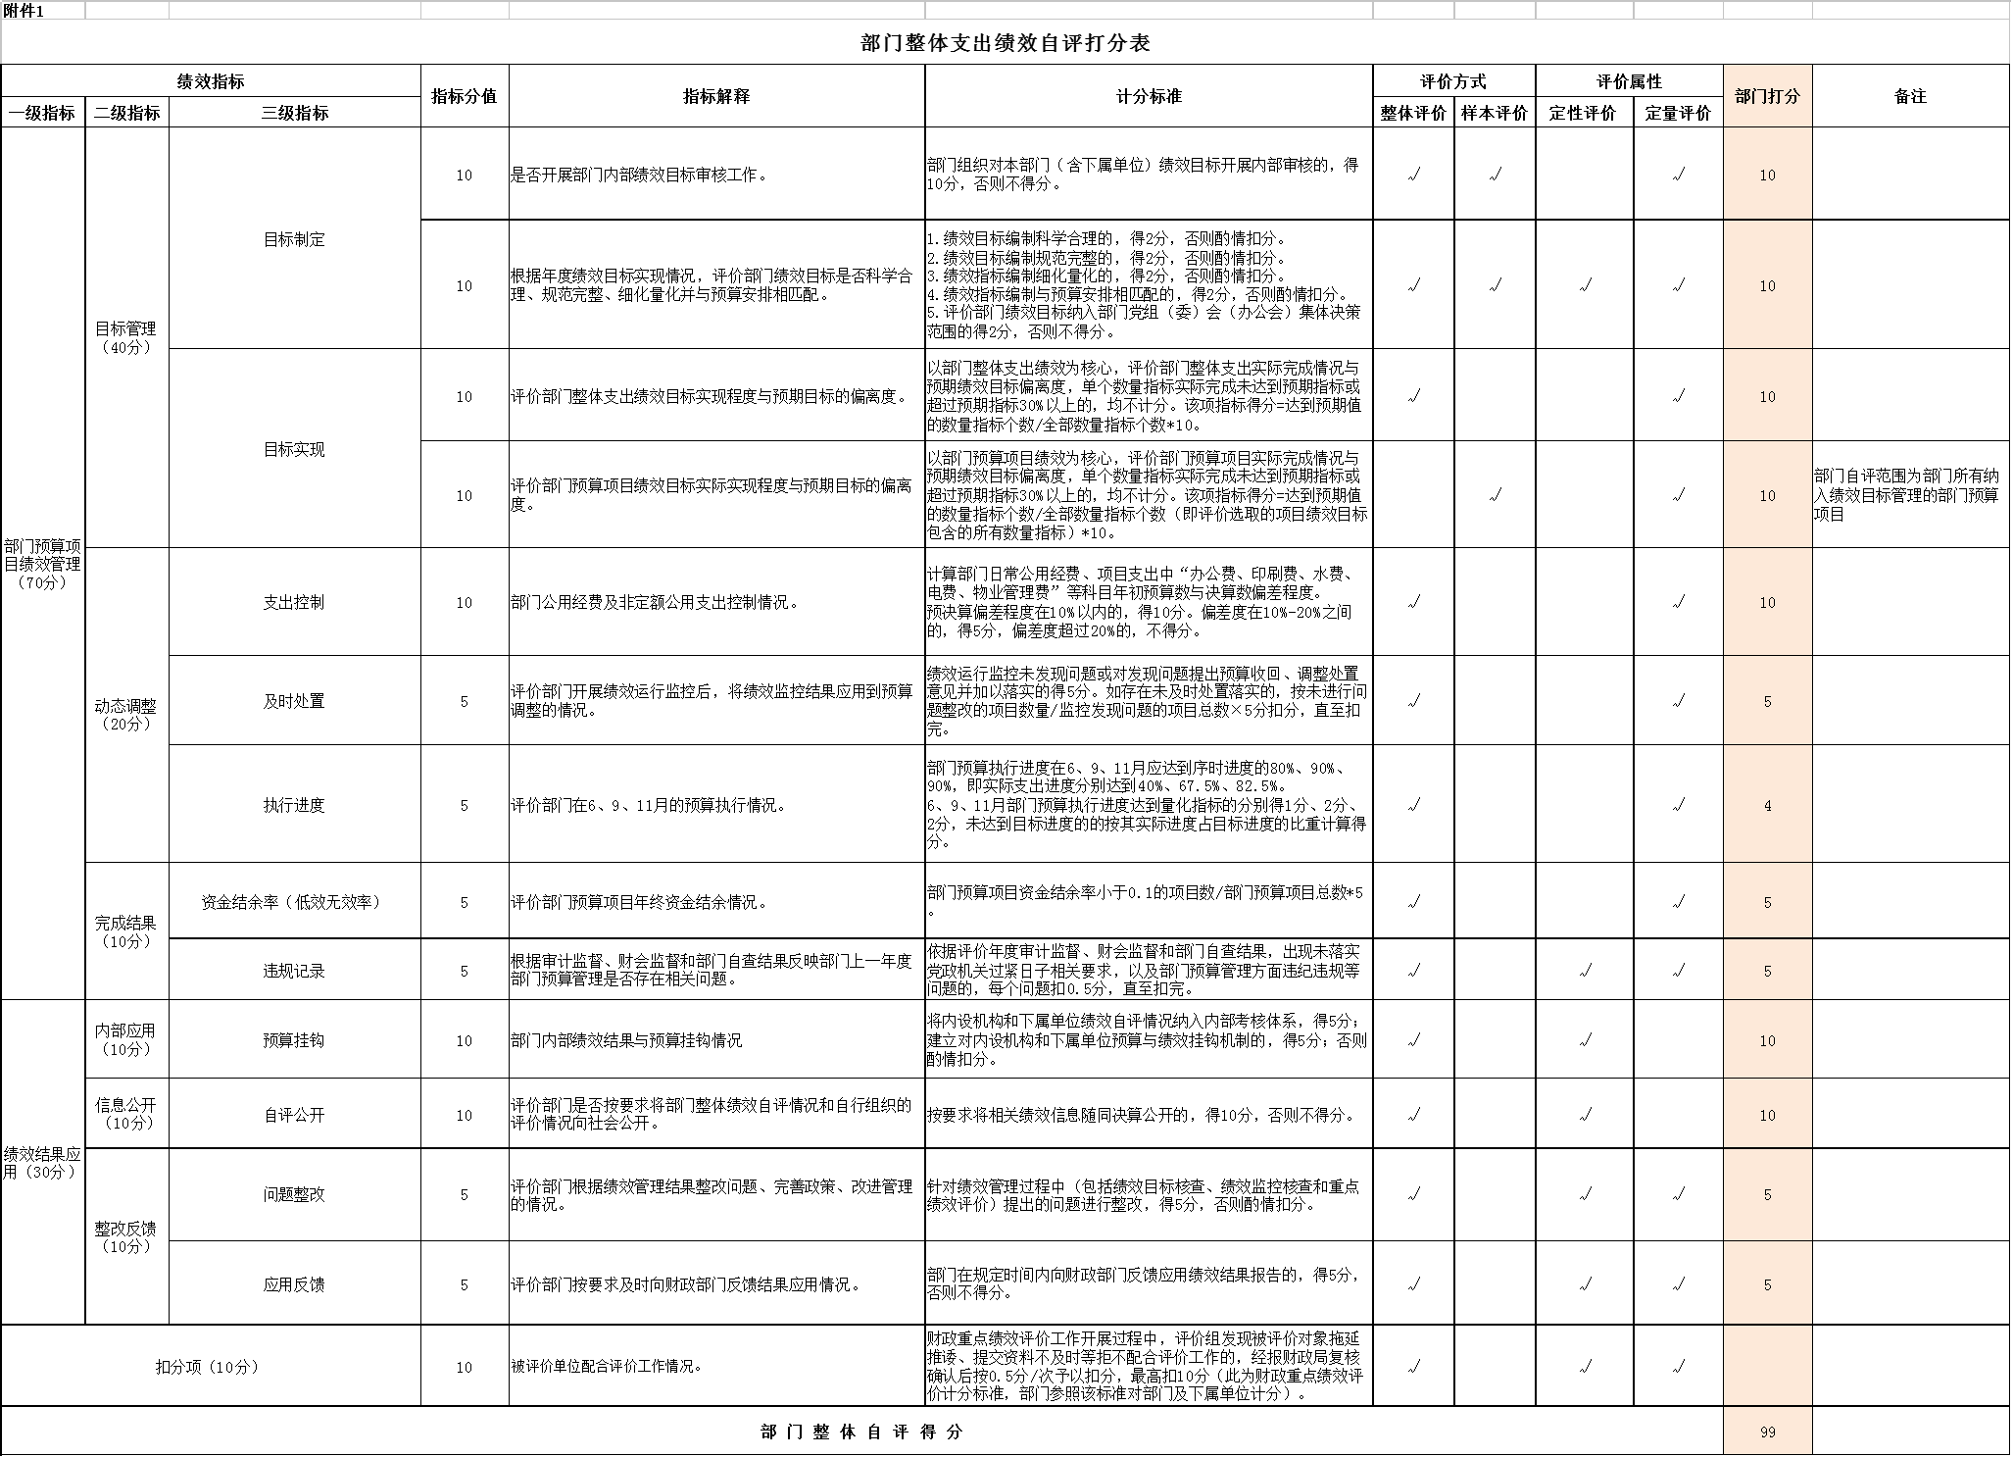

第五部分 附表

一、收入支出决算总表
二、收入决算表
三、支出决算表
四、财政拨款收入支出决算总表
五、财政拨款支出决算明细表
六、一般公共预算财政拨款支出决算表
七、一般公共预算财政拨款支出决算明细表
八、一般公共预算财政拨款基本支出决算表
九、一般公共预算财政拨款项目支出决算表
十、政府性基金预算财政拨款收入支出决算表
十一、国有资本经营预算财政拨款收入支出决算表
十二、国有资本经营预算财政拨款支出决算表
十三、财政拨款“三公”经费支出决算表

